министар РУЖИЋ СА НАЧЕЛНИЦИМА УПРАВНИХ ОКРУГА
26. септембар 2018. године - Министар државне управе и локалне самоуправе Бранко Ружић састао се са начелницима управних округа Србије у општини Алибунар, а у циљу боље примене реформе јавне управе на свим нивоима власти.

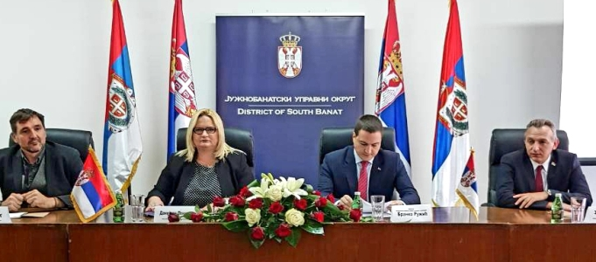
„Веома важне помаке смо постигли у оквиру реформе јавне управе, посебно ако погледамо законодавни оквир“, рекао је министар истичући да је најзахтевнији део управо њихова примена. У том послу потребна је јача улога начелника округа како бисмо осигурали да се и на локалном нивоу реформа добро разуме и адекватно примени.
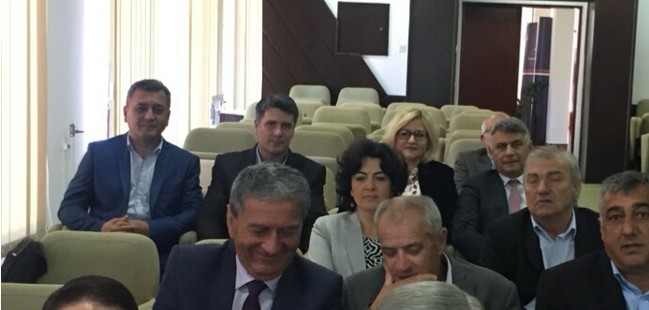
Напомињући да је улога начелника значајна у досадашњим активностима у оквиру реформе инспекцијског надзора, министар Ружић најавио је ускоро и измене и допуне Закона о инспекцијском надзору, са чиме ће се ускоро изаћи пред јавност у оквиру јавне расправе.

„Велики број новина које предлажемо овим, рекао бих, допунама тиче се олакшавања рада привредника, али и инспектора“, подвлачећи да је актуелни текст закона веома добар и да се понајвише допуњава новим механизмима, као што је „субјекат од поверења“ чиме ће се предложити период за привреднике са добром историјом пословања које инспекције неће посећивати неко време, већ ће ти привредници радити самопроцене и о истим обавештавати инспекције.

Састанак у Алибунару одржан је у организацији Јужнобанатског управног округа, а састанку је присутвовао и начелник Борског управног округа Мирослав Кнежевић.

* Сви медији који преузму вест или фотографију (или и једно и друго) са сајта Борског управног округа у обавези су да наведу извор. Уколико је пренета интегрална вест, у обавези су да наведу извор и поставе линк ка тој вести.

